Sensoren

Bei der Auswahl der Sensoren wurde der Fokus auf das Sortiment der Firma Tinkerforge gelegt. Das bedeutet, dass das Auslesen der Sensoren sich einfacher gestaltet, da die Firma eine gut dokumentierte API-Schnittstelle für verschiedene Programmiersprachen anbietet.

# Farbsensor

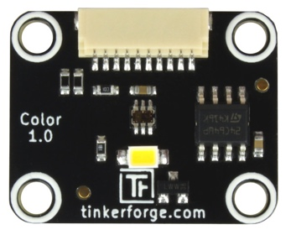

Figure 1: Color-Bricklet

Mit dem Farbsensor soll ausgewertet werden, ob es sich bei de

m Container, der sich auf der rechten Seite des Fahrzeuges befindet, um den „richtigen“ handelt. Der „richtige“ Container, muss von blauer oder grüner Farbe sein. Zudem wird mit dem Farbsensor ausgewertet, wann sich der Container vor dem Hebearm befindet.

|  |  |
| --- | --- |
| Eigenschaft | Wert |
| Sensor | TCS34725 |
| Stromverbrauch | 0,2mA (LED aus), 5mA (LED an) |
|  |  |
| Dynamikbereich | 3800000:1 |
| Auflösung Farbe (R,G,B,C) | jeweils 16Bit (0-65535) |
| Auflösung Farbtemperatur | 16Bit (0-65535) |
| Auflösung Helligkeit | 16Bit (0-65535) |
|  |  |
| Abmessungen (B x T x H) | 25 x 20 x 5mm (0,98 x 0,79 x 0,19") |
| Gewicht | 2g |

Table 1 - Eigenschaften Color Bricklet

## Funktionsweise

Der Farbsensor wird durch eine API gesteuert. Diese stellt zum Beispiel die Funktion „color_get_color“-Funktion zur Verfügung. Diese Funktion liefert die gemessene Farbe als RGB-Value zurück. Um bei verschiedenen Lichtverhältnissen noch gute Messwerte zu erhalten, können die Werte der Integration-Time und dem Gain-Value einstellen werden. Zudem enthält der Print eine SMD-LED die auch durch die API an- und abgeschaltet werden kann.

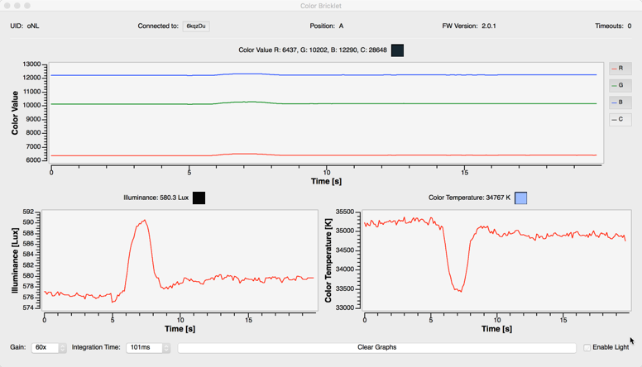

Figure 1: Brick Viewer mit Messwerten des Color-Bricklets

## Tests

Beim Testen des Sensors, wurde festgestellt, dass bei Umgebungslicht der Sensor die Farbe auf einen Abstand von ca. 2cm noch genau anzeigt. Eine mögliche Lösung um die Reichweite des Sensors zu erhöhen besteht darin zusätzliche LEDs für die Beleuchtung zu verwenden.

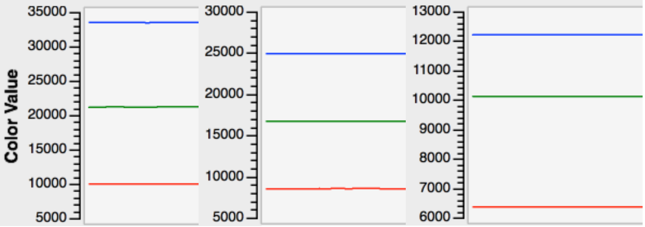

Figure 2: Messwerte des Color-Bricklets für verschiedene Distanzen. (2, 4, 6cm)

Bei den Tests wurde der Sensor mit den verschiedenfarbigen Containern auf immer grösser werdende Distanzen getestet. Die gemessenen Distanzen sind 2, 4 und 6cm. Für die Messung wurde der Color-Bricklet mit zwei zusätzlichen weissen LEDs ausgestattet. In der Abbildung #REF sind die verschiedenen Messwerte für die ändernde Entfernung aufgeführt.

# Ultraschallsensor

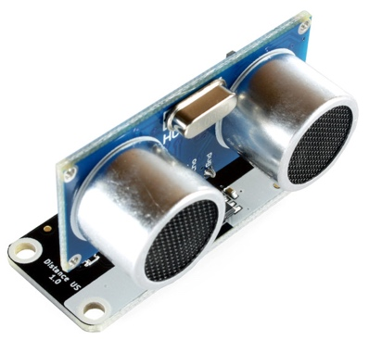

Figure 4: Das Distance US-Bricklet

Mit dem Ultraschallsensor soll erkannt werden

, ob sich ein Fahrzeug an der Kreuzung befindet. Mit dem Verwendeten Sensor können Entfernungen zwischen 2cm und 400cm messen. Die gemessene Entfernung wird als einheitenloser Wert ausgegeben, nicht in mm.

Dies liegt daran, dass das Verhältnis von gemessenem Entfernungswert zu wirklicher Entfernung vom exakten Wert der 5V Versorgungsspannung abhängt. Abweichungen in der Versorgungsspannung führen zu Abweichungen in den gemessenen Entfernungswerten.

|  |  |
| --- | --- |
| Eigenschaft | Wert |
| Sensor | HC-SR04 |
| Stromverbrauch | 8mA |
|  |  |
| Entfernungen | 2cm - 400cm, 12Bit Auflösung |
| Messwinkel | 15° |
| Aktualisierungsrate | 40Hz |
|  |  |
| Abmessungen (B x T x H) | 45 x 20 x 30mm (1,78 x 0,78 x 1,18") |
| Gewicht | 13g |

Table 2 - Eigenschaften Ultraschalsensor

## Funktionsweise

Der Ultraschallsensor kann wie der Farbsensor über eine API angesprochen und konfiguriert werden.

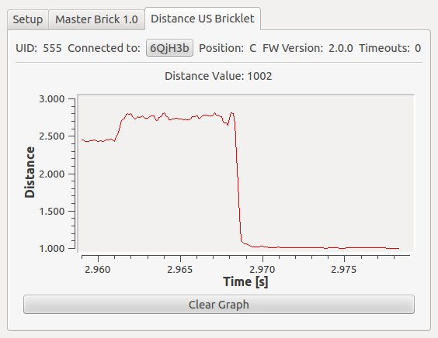

Figure 3: Messwerte des Ultraschallsensors